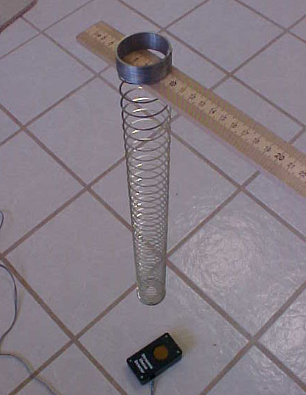
弹簧问题
关于弹簧的问题

- 不要让弹簧离开运动探测器的距离小于1.5英尺。
- 当弹簧弹动时，不要让任何物体或者人靠近它。
- 用带子将弹簧固定在码尺上
- 按照不同长度做几次试验，选出最佳的弯度。
- 确定CBL在Ch1 Sec
- 工作时运动探测器必须保持有嘀嗒嘀嗒的声音，证明其在运作。
- 点击启动前，弹簧就开始运动。
- 弹簧上承受的重量通过下降的高度显示。

CBL指南（基于计算机的学习）

CBL必须通过声音传递才能连接上运动探测器
- 打开。
- 点击方式。
- 点击CH窗口直到“CH1 sec”出现。
- 步骤经过v→ a→ Ω → sec。）
- 读出CBL数据
- “Ch 1 Sec”
- 预备
- 多媒体___ ___ ___
- 钛—83计算器—用绳索连接到CBL上
- 如无法读数，检查绳索和位置是否无误。
- 检索程序，当“Hook”连到GC，点击进入。
- 解压缩Slinky。
- 点击进入关于钛—83（载入Slinky程序。）
- 点击CBL启动。
- 制作一个关于钛—83的分布图。
- 在列表1和列表2上输入数据。
- 保存列表。(例如：表1 → 时间表1 (时间1)；表2 →重量表1 (重量 1)。)
- 重复3次从第7到第12步。

使用TI- 83中的表格
保存列表

- 在L1和L2中找出你需要的数据。
- 点击2nd 1 (表1) 和sto→ (一个按钮) 和Alpha T1 。
- 点击2nd 2 (表2) 和 sto→ (一个按钮) 和Alpha H1 。
- 完成步骤1-3并将表1中的试验名称修改为T2和T3，把表2中的试验名称修改为H2和H3 。

还原列表

- 打开2nd统计（表）。
- 滚动鼠标至你的列表名字，点击进入。
- 点击 sto→ 按钮和2nd L1. 被保存的列表现已是列表1。
- 重复步骤1-3还原所有已保存的列表，放入预置表单中。

使用图表链接
- 创建一张软盘或用户I.D.用户名/密码用于登陆。
- 使用用户名和密码在计算机上登陆。
- 选择“bulldog文件夹”，用你的名字重新命名，并保存。
- 移至开始程序选中钛图表链接。
- 在你的计算器中导入数据。
- 移至链接/打开窗口。图表就出现了。保存/打印图表。
- 移至链接/接收。选择你的列表。保存。
- 移至文件/打开。选择显示所有列表。
- 复制表1和表2到你的文件夹/软盘。复制图表到你的文件夹。

使用出版物软件
- 打开出版物软件。
- 选择简报，宣传册或者网站。
- 选择一个版式。
- 从文件中插入图片—在图片文件和插入图片中选择。
- 选中图表，拖动右下角的控制点，重新调整图表大小。
- 加载表格到钛—图表链接。
- 复制表1。
- 通过100表格得到2。
- 选择第一列粘贴。
- 复制表2。
- 选择第二列粘贴。（这样两张表就在同一张表格中了。）
- 你可以运用软件画出结构或者拍成相片。
- 别忘了编辑数学方程式

